SdA: Podcast EF (Proyecto anual)
- Poner en marcha el Podcast del centro orientado a la salud, pero abierto a más asignaturas.
- Organizar y planificar los contenidos que se van a tratar en el mismo.
- Crear un repositorio con los materiales creados a modo de evidencias de aprendizaje.

OBJETIVOS DE LA SITUACIÓN DE APRENDIZAJE
CONCRECIÓN CURRICULAR
COMPETENCIAS CLAVE Y DESCRIPTORES OPERATIVOS:
- CCL1, CCL2, CCL3
- STEM3, STEM4, STEM5
- CPSAA2, CPSAA3, CPSAA4, CPSAA5
- CD1, CD2, CD3
- CC1, CC3
- CCEC3, CCEC4

COMPETENCIA ESPECÍFICA  - 1. Adoptar un estilo de vida activo y saludable, …  - 3. Compartir espacios de práctica físico-deportiva con independencia de …  - 4. Practicar, analizar y valorar distintas manifestaciones de la cultura motriz … |  | SABERES BÁSICOS  Salud física (A.1). Salud social (A.2). Salud mental (A.3). Autorregulación emocional (D.1). Habilidades sociales (D.2). Aportaciones de la cultura motriz a la herencia cultural. Los deportes como seña de identidad cultural (E.1). Deporte y perspectiva de género (E.4). Influencia del deporte en la cultura actual: deporte e intereses políticos y económicos (E.5). |  | CRITERIOS DE EVALUACIÓN  - 1.5  - 1.6  - 3.2  - 3.3  - 4.1  - 4.2
SESIONES
- Planificación del podcast educativo. Definir propósito (identificación del problema), audiencia, selección de temas y formato.  - Desarrollo de temas, plan de acciones y organización.  - Técnicas de habilidades comunicativas.  - Aspectos técnicos (escaletas).  - Grabación.  11. Evaluación y promoción del proyecto. |  |  | Fase de investigación  Fase de investigación  Fase de desarrollo  Fase de desarrollo  Fase de desarrollo  Aplicación  Aplicación
PRODUCTO/EVIDENCIA
Completar todas las fases para la creación de un episodio del PODCAST educativo, tratando algún tema relacionado con la salud.

Propuestas de intervención
Nº | Objetivos | Actuación | Evidencia | Indicador
1 | Comenzar proyecto  (Sesión 1) | Comprobar permisos del alumnado. Formación de los grupos de trabajo. | Formulario.  https://forms.gle/M3kr84kYaXVaBj9y6 | Hecho o no hecho
2 | Organizar la producción  (Sesión 1 y 2) | Información sobre los distintos temas de trabajo y creación de carpeta DRIVE. Sondeo sobre formación externa. | Enlace a la carpeta DRIVE creada | Alcanzado/ en Proceso/no Alcanzado
3 | Dotar al alumnado de técnicas orales y radiofónicas  (Sesión 3 y 4) | Talleres de oratoria y debate y de elementos técnicos | Vídeos de pruebas orales y técnicas (carpeta DRIVE) | Alcanzado/ en Proceso/no Alcanzado
4 | Organizar los aspectos humanos y técnicos para las grabaciones de los diferentes capítulos  (Sesión 3 y 4) | Reuniones para la organización | Acta de las reuniones en la carpeta DRIVE + vídeo del capítulo | Alcanzado/ en Proceso/no Alcanzado
5 | Poner en marcha las emisiones en directo (Recreo) | Emisión y grabación en directo en los recreos | Vídeo del capítulo en la carpeta DRIVE | Alcanzado/ en Proceso/no Alcanzado
6 | Actualizar las prácticas y contenidos  (Sesión 8) | Debate en clase sobre las emisiones realizadas hasta el momento | Acta de propuestas de mejora | Participa / no participa
7 | Diseño de un repositorio de materiales que pueda albergar contenido de otras materias  (Sesión 11) | Reunión para decidir contenidos de otras materias con el que crear algún episodio. | Enlace e a la carpeta DRIVE | Alcanzado/ en Proceso/no Alcanzado
8 | Analizar las estrategias y resultado | Reunión para la evaluación y reflexión | Acta de la reunión | Alcanzado/ en Proceso/no Alcanzado

- Proporcionar diferentes opciones para percibir la información: cambiar tamaño del texto, subtítulos, gráficos…
- Proporcionar múltiples opciones para el lenguaje y los símbolos: Glosario, mapas conceptuales, traducciones…
- Proporcionar opciones para la comprensión: ejemplos, fraccionar la información, estrategias mnemotécnicas…
- Proporcionar opciones para captar el interés: premios y recompensas, funcionalidad, secuenciar…
- Optimizar la relevancia, el valor y la autenticidad: actividad viables, fomentar la autorreflexión…
- Minimizar la sensación de inseguridad y distracciones: crear rutinas, calendarios, recordatorios, avisos…
- Proporcionar múltiples medios físicos de acción: alternativas en el ritmo y plazos, respuestas variables o diferentes…
- Ofrecer diferentes posibilidades para interactuar con los materiales: ofrecer alternativas distintas para utilizar materiales…
- Integrar el acceso a herramientas y tecnologías de asistencia: facilitar plantillas para los trabajos…
DISEÑO UNIVERSAL PARA EL APRENDIZAJE
Orientaciones para la atención del alumnado con dificultades de aprendizaje

- Proporcionar múltiples formas de representación. Redes de reconocimiento (qué aprendo): cada alumno/a percibe la información de una forma distinta.

2. Proporcionar múltiples formas de compromiso e implicación. Redes estratégicas (cómo lo aprendo): cada alumno/a tiene sus propias habilidades estratégicas para expresar lo que sabe.

3. Proporcionar múltiples formas de acción y expresión. Redes afectivas (por qué aprendo): para que todos los alumnos se sientan motivados en el proceso E-A.
Hipervínculo

ATENCIÓN A LA DIVERSIDAD
Cada docente adaptará y la ajustará esta situación de aprendizaje a cada nivel, contexto, circunstancias, características y capacidades de su alumnado. En definitiva, atenderá a la diversidad de su alumnado aplicando todas las medidas generales y específicas que su alumnado requiera.

INSTRUMENTOS DE EVALUACIÓN
Durante el desarrollo de la situación de aprendizaje, el docente debe conseguir que todo el alumnado, sin excepción, consiga los objetivos de aprendizaje, adaptándose a los diferentes ritmos y estilos de aprendizaje. Por ello, toda la metodología va encaminada a favorecer la inclusión del alumnado con dificultades mediante la utilización de metodologías activas, organización de los espacios y, por supuesto, la diversificación de los instrumentos de evaluación.

En este sentido, proponemos al profesorado algunos instrumentos de evaluación para cada una de las partes de la secuencia didáctica:

Sesiones 1-11: Observación diaria del trabajo y su registro (Porfolio).
Sesión 11: Rúbrica sobre el porfolio y el capítulo del podcast y ficha de reflexión individual.

HETEROEVALUACIÓN

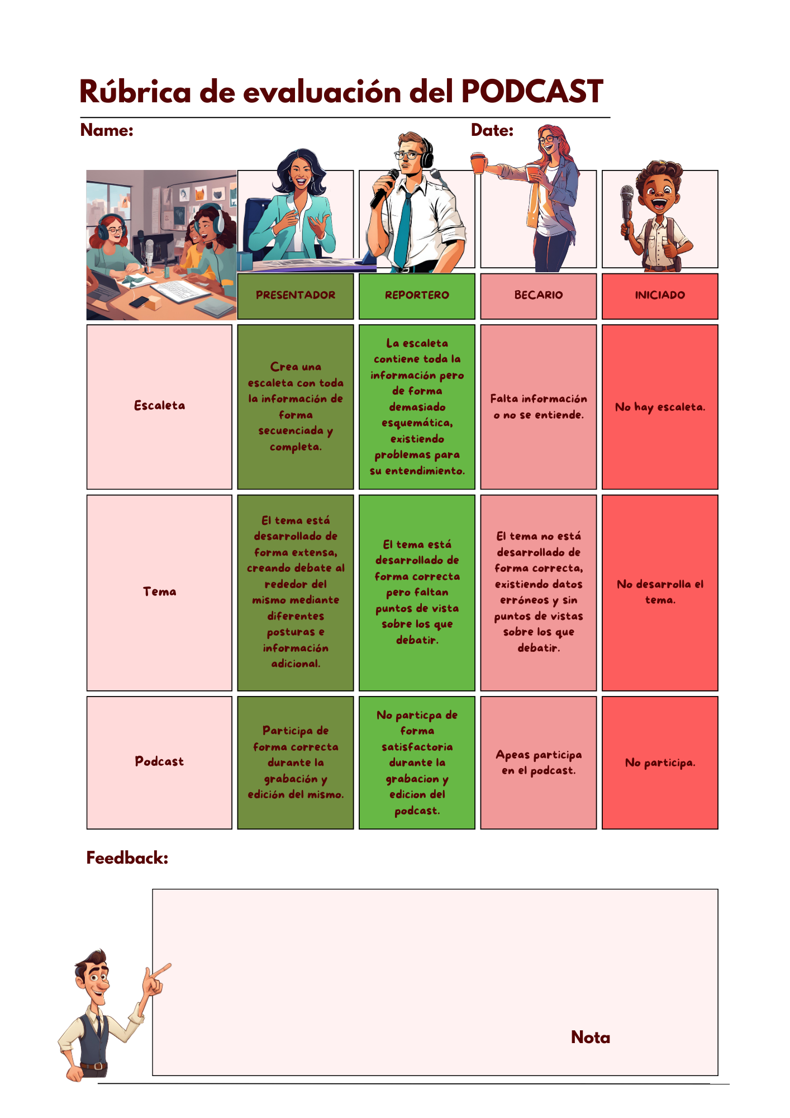

Autoevaluación

- Colorea cada parte siguiendo los siguientes criterios:
  - 4 equivalente a sobresaliente.
  - 3 sería un notable.
  - 2 representa la nota suficiente-bien.
  - 1 equivalente a un 4 o menos.
